
体验 探究 合作 展示
长春市十一高中2014-2015学年度高二上学期期初考试
语 文 试 题

本试卷分第一部分（选择题）和第二部分（非选择题），满分150分，测试时间140分钟。

注意事项：
1. 本试卷分第Ⅰ卷(基础题、阅读题)和第Ⅱ卷(表达题)两部分。答卷前，考生务必将自己的条形码粘贴在贴条形码区域内。
2.作答时，将选择题答案按照题号用2B铅笔涂在答题卡上。将主观题答案写在答题纸上。答在本试卷上无效。
3.考试结束后，将答题卡交给监考教师。

第Ⅰ卷 基础题、 阅读题

一、 课内基础题(18分，每小题3分)
阅读下面的选择题，完成1-6题
1.下列词语中标注拼音的字，读音完全正确的一组是（3分） （ ）
A．脑髓(suǐ) 剔除(tī) 孱头(chàn) 譬如(pì) 嬉笑(xī)
B．角色(jué) 亢旱(kàng) 煞尾(shā) 衔冤(xián) 尸骸(hái)
C. 惊愕(è) 昧(mèi)心 沉吟(yín) 筵席(yàn) 福祉(zhǐ)
D. 蟊贼(máo) 吮吸(yǔn) 淆乱(xiáo) 赦免(shè) 教诲(huì)
２.下列各组词语中书写完全正确的一组是 （3分） （ ）
A.辨识 并行不背 柳暗花明 勃然大怒 磕头贺喜
B.脉膊 引吭高歌 揠苗助长 激流勇退 湛湛青天
C.无锡 恪尽职守 轻歌曼舞 计日成功 一鳞半爪
D.包涵 繁文缛节 拾人牙慧 自投罗网 抱憾终生

3.下列句子中加点的词语,活用情况与所给例句相同的一项是（3分） （ ）
例句: 屈贾谊于长沙
A. 或棹孤舟
B. 宾主尽东南之美
C. 山原旷其盈视
D. 臣不胜犬马怖惧之情
4.下列各项中加点的词语,属于古今异义的一项是（3分） （ ）
A. 云无心以出岫
B. 祖母刘悯臣孤弱
C. 爽籁发而清风生
D. 既窈窕以寻壑
5.下列句子句式与所给例句句式相同的一项是（3分） （ ）
既自以心为形役
A. 稚子候门
B. 豫章故郡，洪都新府
C. 目吴会于云间
D. 而刘夙婴疾病
6.下列句子中没有通假字的一项是（3分） （ ）
A．倚南窗以寄傲
B．夙遭闵凶
C. 常在床蓐
D. 零丁孤苦
二、古代诗文阅读(39分)
(一) 文言文阅读(22分)
阅读下面的文言文，完成7--12题。
樊叔略，陈留人也。父欢，仕魏为南兗州刺史、阿阳侯。属高氏专权，将谋兴复之计，为高氏所诛。叔略时在髫龀①，遂被腐刑，给使殿省。身长九尺，志气不凡，颇为高氏所忌。内不自安，遂奔关西。
周太祖见而器之，引置左右。寻授都督，袭爵为侯。大冢宰宇文护执政，引为中尉。叔略多计数，晓习时事，护渐委信之，兼督内外。累迁骠骑大将军、开府仪同三司。护诛后，齐王宪引为园苑监。时宪素有吞关东之志，叔略因事数进兵谋，宪甚奇之。建德五年，从武帝伐齐，叔略部率精锐，每战身先士卒。以功加上开府，进封清乡县公，邑千四百户。拜汴州刺史，号为明决。宣帝时于洛阳营建东京以叔略有巧思拜营构监宫室制度皆叔略所定功未就而帝崩。
尉迥之乱，高祖令叔略镇大梁。迥将宇文威来寇，叔略击走之。以功拜大将军，复为汴州刺史。高祖受禅，加位上大将军，进爵安定郡公。在州数年，甚有声誉。邺都俗薄，号曰难化，朝廷以叔略所在著称，迁相州刺史，政为当时第一。上降玺书褒美之，赐物三百段，粟五百石，班示天下。百姓为之语曰：“智无穷，清乡公。上下正，樊安定。”征拜司农卿，吏人莫不流涕，相与立碑颂其德政。自为司农，凡种植，叔略别为条制，皆出人意表。朝廷有疑滞，公卿所未能决者，叔略辄为评理。虽无学术，有所依据，然师心独见，暗与理合。甚为上所亲委，高颎、杨素亦礼遇之。性颇豪侈，每食必方丈，备水陆。
十四年，从祠太山，行至洛阳，上令录囚徒。具状将奏，晨起，至狱门，于马上暴卒，时年五十九。上悼惜久之，赠亳州刺史，谥曰襄。 (《隋书˙循吏》)
[注]①髫龀(tiáochèn)，儿童时期。
7. 对下列句子中加点词的解释，不正确的一项是(3分) （ ）
A. 邺都俗薄，号曰难化 化：造化
B. 以叔略有巧思，拜营构监 拜：授予官职
C．遂被腐刑，给使殿省 被：遭受
D．高颗、杨素亦礼遇之 礼：用礼节来……
8. 对文中画波浪线部分的断句，正确的一项是（3分）
A. 宣帝时于洛阳营建东京/以叔略有巧思/拜营构监/宫室制度/皆叔略所定/功未就而帝崩。
B. 宣帝时/于洛阳营建东京/以叔略有巧思/拜营构监/宫室制度/皆叔略所定/功未就而帝崩。
C. 宣帝时/于洛阳营建东京/以叔略有巧思/拜营构监宫室制度/皆叔略所定/功未就而帝崩。
D. 宣帝时于洛阳营建东京/以叔略有巧思/拜营构监/宫室制度皆叔略所定/功未就而帝崩。
9. 以下六句话，分别编为四组，全都说明樊叔略为官政绩出色的一组是( )（3分）
①身长九尺，志气不凡 ②叔略部率精悦，每战身先士卒
③拜汴州刺史，号为明决 ④宫室制度皆叔略所定
⑤迁相州刺史，政为当时第一 ⑥吏人莫不流涕，相与立碑颂其德政
A．③⑤⑥ B．②③⑥ C．②④⑥ D．①③⑤
10.下列对原文有关内容的分析和概括，错误的一项是（3分）（ ）
A. 樊叔略在孩童时就因为父亲的案件被牵累，遭受残酷的刑罚，后被派作官府的杂役，就这样还是被疑忌，只好逃走。
B．樊叔略为官清明果决，奉命营建宫殿，规划设计都出于他的精巧构思，百姓称赞他智慧无穷，品行端正。
C．樊叔略为人多智，经常为上级出谋划策，从而得到他们的信任和赏识；而且他作战勇敢，多次获得军功，被封高官。
D．樊叔略虽然不擅长书本学问，不会引经据典，但是因为能够深入思考，所以得出的独到的见解往往与道理相契合。

把文言文阅读材料中画横线的句子翻译成现代汉语。（10分）
11.叔略多计数，晓习时事，护渐委信之，兼督内外。(5分)

12.时宪素有吞关东之志，叔略因事数进兵谋，宪甚奇之。(5分)

(二) 阅读下面两首李白赠诗，然后回答问题。(11分)

赠 孟 浩 然
吾爱孟夫子，风流天下闻。红颜弃轩冕，白首卧松云。
醉月频中圣，迷花不事君。高山安可仰，徒此揖清芬。
[注]:（中圣：曹魏时徐邈嗜好饮酒，他将清酒称为圣人，浊酒称作贤人。“中圣”就是喝醉酒的意思。）
赠 汪 伦
李白乘舟将欲行，忽闻岸上踏歌声。
桃花潭水深千尺，不及汪伦送我情！
13.第一首赠诗中的“风流”在本诗中是什么意思？请结合本诗内容作简要说明。(5分)

14.两首诗的最后两句，在修辞手法上有何不同？(6分)

(三)名篇名句默写(6分)
15.补写出下列名篇名句中的空缺部分。
(1) “亡羊补牢，犹为未晚”意在告诫人们要决绝过去，放眼未来。《归去来兮辞》中也有相似句子： , 。
(2) 王勃在《滕王阁序》一文中，为我们描绘了一幅天阔水远、孤鹜高飞、晚霞绚烂的秋景： , 。此两句化用庾信的《马射赋》“落花与芝盖齐飞，杨柳共春旗一色”两句。
(3) 《陈情表》的拿鸟兽对比，述说鸟尚有反哺之情，实在只能先尽孝，后尽忠，点明主旨的语句： , 。
三、文学类文本阅读(20分)
16.阅读下面的文字，完成(1)~(3)题。(20分)
莲 池 老 人
贾大山
庙后街，是县城里最清静、最美丽的地方。那里有一座寺院，山门殿宇早坍塌了，留得几处石碑，几棵松树，树顶上蟠着几枝墨绿，气象苍古。寺院西南两面是个池塘，清清的水面上，有鸭，有鹅，有荷；池塘南岸的一块石头上，常有一位老人抱膝而坐，也像是这里的一个景物。寺院虽破，里面却有一座钟楼。那是唐代遗物，青瓦重檐，两层楼阁，楼上吊着一只巨大的铜钟。据说，唐代钟楼，全国只有四个半了，可谓吉光片羽，弥足珍贵。只是年代久了，墙皮酥裂，瓦垄里生满枯草。若有人走近它，老人就会隔着池塘喝喊：
“喂——不要上去，危险——”
老人很有一些年纪了，头顶秃亮，眉毛胡子雪白，嗓音却很雄壮。文物保管所的所长告诉我，他是看钟楼的，姓杨，名莲池，1956年春天，文保所成立不久，就雇了他，每月四元钱的补助，一直看到现在。
我喜欢文物，时常到那寺院里散心。有一天，我顺着池塘的坡岸走过去。
“老人家，辛苦了。”
“不辛苦，天天歇着。”
“今年高寿了?”
“谁晓得，活糊涂了，记不清楚了。”
聊了一会儿，我们就熟了，谈得很投机。
老人单身独居，老伴儿早故去了。他的生活很简单，一日三餐，有米、面吃就行。两个儿子都是菜农，可他又在自己的院里，种了一畦白菜，一畦萝卜，栽了一沟大葱。除了收拾菜畦子，天天坐在池边的石头上，看天上的鸽子，看水中的荷叶，有时也拿着工具到寺里去，负责清除里面的杂草、狗粪。——这项劳动也在那四元钱当中。
他不爱说话，可一开口，便有自己的道理，很有趣味。中秋节前的一天晚上，我和所长去看他，见他一人坐在院里，很是寂寞。我说：
“老人家，买台电视看吧。”
“不买。”他说，“那是玩具。钱凑手呢，买一台看看，那是我玩它；要是为了买它，借债还债，那就是它玩我了。”
我和所长都笑了，他也笑了。
那天晚上，月色很好，他的精神也很好，不住地说话。他记得那座寺院里当年有几尊罗汉、几尊菩萨，现在有几块石碑、几棵树木，甚至记得钟楼上面住着几窝鸽子。秋夜天凉，我让他去披件衣服。他刚走到屋门口，突然站住了，屏息一听，走到门外去，朝着钟楼，放声喊起来：
“喂——下来，那里玩不得呀！踩坏我一片瓦，饶不了你……”喊声未落，见一物腾空一跃，逃走了。我好奇怪，月色虽好，但究竟隔一个池塘呀，他怎么知道那野物上钟楼呢?他说他的眼睛好使，耳朵也好使，他有“功夫”。
可是有一天，我忽然发现他死了。那天上午，我到城外给父亲上坟，看到一棵小树下，添了一个新坟头。坟头很小，坟前立了一块砖，上写“杨莲池之墓”。字很端正，像用白灰写的。我感到太突然了，想着他生前的一些好处，就从送给父亲的冥钱里，匀了一点儿，给他烧化了……
当天下午，我怀着沉痛的心情，想再看看他的院落。一进院门，吃了一惊，屋里传出了欢笑声。推门一看，几位老人，有的坐在炕上，有的蹲在地下，正听他讲养生的道理。
我傻了似的看着他说：“你不是死了吗?”
老人们怔住了，他也怔住了。
“我在你的坟上，已烧过纸钱了!”
“哎呀，白让你破费了!”
他笑了，笑得十分快活。他说去年冬天，到城外拾柴火，见那里僻静，树木也多，一朝合了眼，就想“住”到那里去。见那里的坟头越来越多，怕没了自己的地方，就先堆了一个。老人们听了，扑哧笑了，一齐批判他：好啊，抢占宅基地!
天暖了，他又在池边抱膝而坐，看天上的鸽子，水中的小荷……有人走近钟楼，他就隔着池塘喝喊：
“喂——不要上去，危险——”
清明节，我给父亲扫墓，发现他的“坟头”没有了，当天就去问他：
“你的‘坟头’呢?”
“平了。”
“怎么又平了?”
“那也是个挂碍。”
他说，心里挂碍多了，就把“功夫”破了，工作就做不好了。
（摘自《中国短篇小说百年精华》，有删改）
(1)文章以寺院的环境描写开头，这样写有什么作用？请简要分析。（6分）

(2) “莲池老人”有哪些性格特点？请简要分析。（6分）

(3) 有人认为，这篇小说叙述了一个平常人的寻常事；有人认为，这是一篇意蕴丰富的精致小说。请谈谈你的观点和具体理由。（8分）

第Ⅱ卷 表达题
四、语言文字运用(13分)
17. 下列句子中，加点的成语使用不恰当的一项是 (3分)
A. 远处连绵的山峰上一道残破的城墙依稀可见，山下面有条深谷，怪石峥嵘，溪流湍急，无路可通，正所谓一夫当关，万夫莫开。
B. 京剧大师梅兰芳先生不仅在舞台上风姿绰约，在日常生活中也气度不凡，无论何时何地，他总能让人为之倾倒。
C国外一些公司不明说裁员，而是给出几种让员工很难接受的“选择”，使员工只得主动请辞，有人说这是明修栈道，暗度陈仓。
D.马金凤幼年从艺时嗓音毫无优势，后来却以清亮驰名，耄耋之年行腔依然高亢悦耳，她81年的舞台生涯中有多少值得探寻的奥秘啊！
18. 下列各句中，没有语病且语意明确的一项是 (3分)
A．我国粮食的生产，长期都能做到自给，对有着十几亿人口的大国来说，是十分不易的，这与科学家袁隆平的巨大贡献是密不可分的。
B．某报记者一篇报道地方强制拆迁，侵害群众利益的文章，惹恼了当地官员，他们竟派公安人员到报社拘传记者，其根本原因是滥用公权在作怪。
C．我省药品食品监督部门已着手对全省食品生产企业按照诚信度等级进行分类管理，不良记录的多少，将直接影响企业的诚信等级。
D． “梁山伯与祝英台”这个优美而凄婉的传奇爱情故事，流传年代久远，流传地域很广，可以说是家喻户晓，老少妇孺皆知。

19. 依次填入下面一段文字横线处的语句，衔接最恰当的一组是(3分) （ ）
孔子创立的儒学，虽然没有忽视人与自然关系的统一，________________而这三项论题，均含有积极意义和现代价值，并为国内外有识之士瞩目。
①但更注重现实与期待未来，寻求人与人和人与社会的和谐之道。
②儒学所涉的主要内容，简要而言就是隆礼、重仁和尚中道三项论题。
③也涉及老庄“道法自然”的哲理；
④从汉唐两千余年以来，凡是太平之世，都是儒学盛行之时。
⑤因此，有人说，孔子创立的儒学，是一种盛世之学。
A．③①⑤②④ B．①③⑤②④
C．③①④⑤② D．①③④⑤②[
20. 请你用一句话写出下面这幅漫画的寓意。 (4分)
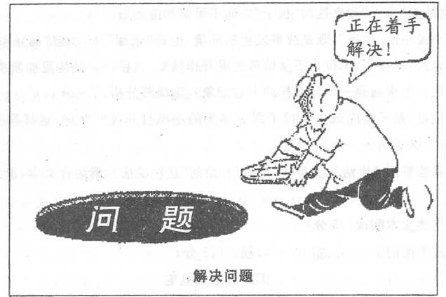

五、写作(60分)
21. 阅读下面材料，根据要求写作文

哈佛大学成立于1636年，是全美最古老的大学之一，迄今已培养出8位美国总统，40名诺贝尔奖得主和30名普利策奖得主。此外，还培养出一大批知名的学术创始人、世界级的学术带头人、文学家、思想家。
该校在一次毕业典礼上的致辞是：“你们是世界的盐，给世界味道，给他防腐。”
这句致辞令人深思。

要求：（1）结合材料的内容和含意，选择角度，明确立意；（2）自拟标题，自选文体（诗歌除外），不少于800字；（3）不要套作，不得抄袭。语文期初答案:
1、B； A. càn, C、yán， D、shǔn. 2、D； A. 并行不悖. B. 脉搏. C.计日程功
3、C．都是使动； A.名作动. B.副作动. D.名作状.4、D.古：幽深曲折的样子,今：指女子文静而美好; A.无意 B.奶奶 C.清凉的风. 5、D．被动句. A.省略句 B.判断句 C.状语后置. 6.A. B.悯. C.褥. D.伶仃. 7.A. C(化：教化，通过教育使之改变) 8.B
9. A(①是外表②是作战勇敢④说明其巧思，并不等同于政绩出色)
10.B(“百姓称赞”并不是因为“营建宫殿”的事)
11. 樊叔略很有谋略，通晓热悉当时的事务，宇文护慢慢委以重任，很信任他，让他同时督察朝廷内外政务。(“计数”、“晓习”、 兼 ，每错译、漏译一处扣1分,句意2分)
12.那时齐王宪向来就有吞并关东的意图，樊叔略借着别的事多次进献用兵之策，齐王认为他很有奇才。(“素”、“因”、“奇”，每错译、漏译一处扣1分, 句意2分)
13.“风流”一词在本诗中是洒脱、清高、超凡脱俗的意思。（3分）从第二联写他青壮年时“弃轩冕”，老年时“卧松云”中可看出；（2分）从第三联的“频中圣”“不事君”中也可以看出。（结合任一联均可）14.前一首用比喻和借代，将孟浩然的人品比作不可仰的高山(2分)；用“清芬”来借指孟浩然本人(2分)。后一首则用夸张的手法写汪伦对自己情谊之深(2分)。15. (1) 悟已往之不谏，知来者之可追。(2)落霞与孤鹜齐飞，秋水共长天一色。(3)乌鸟私情，愿乞终养。
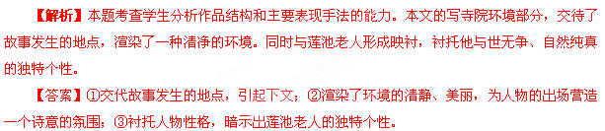
16. (1)

(2)【解析】本题考查学生欣赏作品的形象，赏析作品的内涵的能力。“拿着工具到寺里去，负责清除里面的杂草、狗粪”；有野物跳上钟楼，他大声喊，“喂——下来，那里玩不得呀！踩坏我一片瓦，饶不了你……”；有人走到钟楼下，他提醒““喂——不要上去，危险——”。这些细节表明老人尽职尽责。谈论买电视一节，表现老人生活节俭，知足常乐和乐观幽默。“堆坟头”又“平坟头”表明他的自然纯真和淡泊悠闲。
【答案】①对工作专注，尽职尽责；②生活勤俭，知足常乐：③幽默达观，淡泊悠闲。
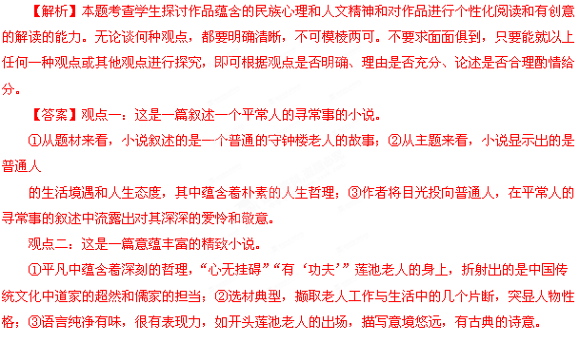
(3)

17.A.项望文生义。这个成语的意思是：形容地势险峻，易守难攻。B. 形容女子风韵姿态柔美动人。这里形容梅兰芳是可以的，因为她扮演的是旦角。C.出自《史记*淮阴侯列传》，原指从正面迷惑敌人，用来掩盖自己的攻击路线，而从侧翼进行突然袭击。引申意：用明显的行动迷惑对方，使敌人不备的策略，也比喻暗中进行活动。比喻用假象迷惑对方以达到某种目的。这是声东击西、出奇制胜的谋略。D. 耄耋： 八九十岁。耄，音“冒”，耋，音“迭”。耄耋是指年纪很大的人。耄耋之年，年纪十分大的时候
18.C.【解析】A．搭配不当。“粮食的生产”与“自给”不能搭配。可将“粮食的生产”改成“生产的粮食”。B．句式杂糅。可去掉“在作怪”。D．成分赘余。可删去“老少”。
19．C 解析：从第②句必须接后面的“而这三项论题”，可排除A、B两项。如选择D项，虽说第①句可以和前面的句子构成转折关系，但第③句就没有着落了，故选C项。
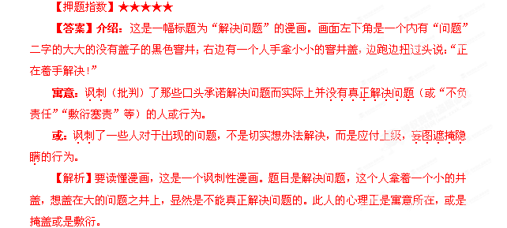
20.

21.【写作提示】
这道作文题的材料引用的是哈佛大学给毕业学生的致辞，材料隐含了作文的立意倾向和要求。材料中最关键的一句话是“你们是世界的盐，给世界味道，给他防腐！”这句话可以作为审题立意的基本点，如何把握盐的特点、盐的作用是审题立意的关键点。
盐是普通的，廉价的，但又是重要的，不可缺少的。生活中，我们可能像盐一样普通，像盐一样平凡，但如果能像盐一样不可缺少，像盐一样纯洁，那一定能活出自己的精彩，活出自己的味道。
盐最大的功用就是调味，盐在食物中的比例是很小的，但是它的作用却不可小看。在人们的口味越来越复杂的当今社会中，盐仍旧是不可缺少的重要调味品。食物中若缺少盐，就会显得乏味；人体中如果缺少盐，就会产生各种各样生理机能不平衡的症状。“你们是世界的盐”，意思就是我们应当像盐一样在世界中起到调味的作用，像盐一样让世界充满滋味。
食物放久了就会变质，盐还有一个很重要的功用就是防腐，能够防止食物变质。社会生活里，总有一些罪恶的行为、伪善的面具、时代的弊病，这些需要我们去改变，去充当世界的防腐剂。
我们既要像盐一样能够成为世界的调味品，又要像盐一样能够成为世界的防腐剂。但前提是奉献，因为盐要发挥功用必须先溶解！
根据上面的理解，“愿做一粒盐”“给世界味道”的立意角度可以为：1．保持自己的本色，活出自己的精彩；2．像盐一样使世界更和睦、平安、喜乐；3．给世界独特的味道；4．保持世界的鲜活，维护世界的正义；5．溶解自己，奉献社会。
总之，“盐”是生活必需品，学生很熟悉，该题既贴近生活，又富有哲理，可记叙可议论可抒情，审题难度不大，写作范围较宽，既有利于提升学生的写作激情，又有利于学生自主发挥写作。

